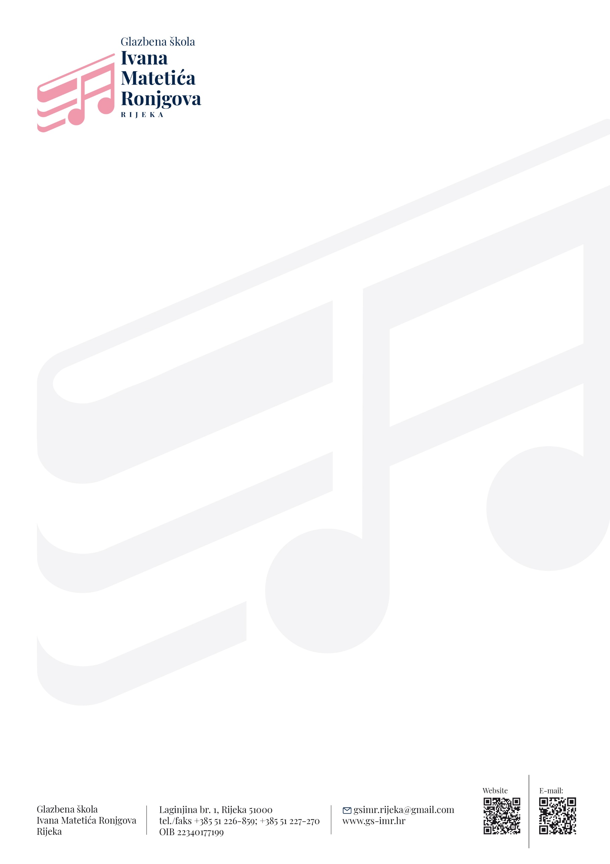
KLASA: 003-01/26-02/18
URBROJ: 2170-56-01-26-1
Rijeka, 8. lipnja 2026.

REPUBLIKA HRVATSKA
PRIMORSKO-GORANSKA ŽUPANIJA
Upravni odjel za odgoj i obrazovanje
Slogin kula 2
51000 RIJEKA

Predmet: Obrazloženje Prijedloga I. Izmjena i dopuna Financijskog plana za 2026. godinu

Slijedom Uputa za izradu Prijedloga I. Izmjena i dopuna Proračuna i financijskih planova proračunskih korisnika Primorsko-goranske županije za 2026. godinu od 20.travnja 2026. godine izrađen je Prijedlog I. Izmjena i dopuna Financijskog plana za 2026. godinu.

- OPĆI DIO
Opći dio financijskog plana sadrži:
- sažetak Računa Prihoda i Rashoda
- sažetak Računa Financiranja

Prvim Izmjena i dopuna Financijskog plana za 2026.godinu planirani prihodi i primici od 3.069.644,63 EUR povećaju se za 226.906,06 EUR i iznose 3.296.550,69 EUR.
Rashodi i izdaci planirani su u ukupnom iznosu od 3.074.644,63 EUR i povećavaju se za 33.945,64 EUR i iznose 3.108.590,27 EUR od čega se 3.069.871,57 EUR odnosi na rashode poslovanja, a 38.718,70 EUR na rashode za nabavu nefinancijske imovine.
Prethodno planirana procjena rezultata usklađena je sa stvarno ostvarenim rezultatom prenesenim ostvarenim manjkom iz 2025.godine te iznosi -187.960,42 EUR.

*Ovim Izmjenama Prihodi poslovanja za 2026. povećavaju se za 226.906,06 EUR a sastoje se od:

- Pomoći iz inozemstva i od subjekata unutar općeg proračuna 2.986.490,97 EUR, povećanje 223.095,97 € kojeg čine: Tekuće i kapitalne pomoći iz nenadležnog proračuna i pomoći iz državnog proračuna. Prihodi su povećani na kontu 63612 radi pokrića manjka za plaću za prosinac 2025.godine, čija su sredstva ostvarena u siječnju 2026.godine.

- Prihodi od imovine 0,01 EUR, smanjenje - 0,69 €
Smanjenje posljedica zatvaranja poslovnog računa škole te potpunog prelaska poslovanja na jedinstveni račun proračuna PGŽ te se više ne očekuju prihodi od kamata na depozite po viđenju.

- Prihodi od prodaje proizvoda i robe te pruženih usluga, prihodi od donacija te povrati po protestiranim jamstvima 8.235,00 EUR, povećanje 1.305,00 €
Škola je zaprimila doniranu opremu koja se sukladno Odluci o razvrstavanju dugotrajne nefinancijske imovine i sitnog inventara klasificira kao tekuća i kapitalna donacija.

- Prihodi iz nadležnog proračuna i od HZZO-a temeljem ugovornih obveza, povećanje 1.605,78 €
Ova pozicija obuhvaća prihode kojima se financira redovna djelatnost škole (zakonski standard), sufinanciranje rada pomoćnika u nastavi te Programi iznad standarda. U okviru ovog povećanja, za provedbu programa „Škola i zajednica“ planirano je 900,00 EUR, za programe Školskog kurikuluma dodatnih 500,00 EUR, a razlika se odnosi na sufinanciranje pomoćnika u nastavi.

- Kazne, upravne mjere i ostali prihodi 900,00 EUR
Škola je sudjelovala u sudskom sporu kao tuženik, pri čemu je tužitelj izgubio spor te je pravomoćnom odlukom određeno da školi pripada naknada parničnog troška slijedom čega se očekuje ostvarenje prihoda.

* Rashodi poslovanja za 2026. povećavaju se u iznosu od 25.195,64 EUR :
1. Rashoda za zaposlene | smanjenje -5.395,00 €
2. Materijalni rashodi | povećanje 32.735,39 €
3. Financijski rashodi | smanjenje -1.906,25 €
4.Ostali rashodi | smanjenje -238,50 €

*Rashodi za nabavu nefinancijske imovine za 2026. planirani su u iznosu od 38.718,70 EUR, povećanje 8.750,00 €.

Obuhvaćaju rashode za nabavu postrojenja i opreme, opreme za održavanje i zaštitu, glazbene instrumente i ulaganje u računalne programe.

Detaljna struktura rashoda može se vidjeti u Posebnom dijelu ovog Financijskog plana.

*U računu financiranja nisu planirani primici od financijske imovine i zaduživanja, te izdaci za financijsku imovinu i otplate zajmova.

- POSEBNI DIO
U Posebnom dijelu Financijskog plana rashodi i izdaci iskazani su prema izvorima financiranja i ekonomskoj klasifikaciji, raspoređenih u programe koji se sastoje od aktivnosti i projekata.

- Program: 5306 Obilježavanje postignuća učenika 1.400,00 EUR, smanjenje 600,00 €
Sredstva osigurava Osnivač iz izvora 11, a namijenjena su za kotizacije i troškove prijevoza učenika za sudjelovanje na natjecanjima i smotrama.

- Program: 5501 Srednjoškolsko obrazovanje–Osiguravanje uvjeta rada,povećanje 26.832,14 €

- Izvor 32 Vlastiti prihodi 6.166,31 EUR, smanjenje -0,69
Prihodi od pruženih usluga se ostvaruju obavljanjem poslova na tržištu i u tržišnim uvjetima i dio su vlastitih prihoda, a obuhvaćaju prihode od najma samoposlužnih aparata i najma instrumenta učenicima. Zbog zatvaranja poslovnog računa škole i potpunog prelaska poslovanja na jedinstveni račun proračuna PGŽ-a, više se ne očekuju prihodi od kamata na depozite po viđenju.

- Izvor 43 Prihodi za posebne namjene 158.890,00 EUR, povećanje +900,00 €
Ostvaruju se od naplata participacije roditelja za školovanje učenika. Ostvarena sredstva su strogo namjenska, a služe za obavljanje redovne djelatnosti Škole i tekuće materijalne troškove.
Materijalni rashodi povećavaju se za ukupno 900,00 €, a obuhvaćaju sljedeće stavke:
- Materijal i sirovine povećanje od 1.905,56 € zbog troškova cateringa organiziranih povodom održavanja različitih koncerata i festivala učenika.
- Sitni inventar povećanje od 3.000,00 € za nabavku opreme potrebne za rad škole, a sve u skladu s Odlukom o razvrstavanju dugotrajne nefinancijske imovine.
- Zakupnine i najamnine smanjenje od -3.000,00 € zbog izvršene preraspodjele sredstava pri čemu je iznos umanjen na izvoru 431501, a istovremeno povećan na izvoru 4831501 – preneseni namjenski prihodi.
- Intelektualne i osobne usluge povećanje od 900,00 €, a odnosi se na usluge pružene u svrhu provedbe programskih aktivnosti.
- Rashodi za Bankarske usluge i usluge platnog prometa smanjeni su za -1.905,56 € zbog zatvaranja poslovnog računa škole i potpunog prelaska poslovanja na jedinstveni račun proračuna PGŽ čime su smanjeni troškovi bankarskih i platnih usluga. Poslovni račun škole zatvoren je 20.ožujka 2026.godine.

- Izvor 44 Prihodi za decentralizirane funkcije
Limiti na ovom izvoru financiranja nisu mijenjani iako podnesen je zahtjev za dodatnim sredstvima. Potreba za povećanjem sredstava nastala je zbog većeg broja djelatnika koji su ostvarili pravo na sistematske preglede u 2026.godini, porasta cijena mjesečnih karata za prijevoz te značajnog povećanja cijene usluge odvoza otpada koja je porasla za 94%.

- Izvor 48 Prihodi za posebne namjene-preneseni; 26.627,83 EUR, povećanje +24.627,83 €
Odlukom o raspodjeli rezultata preneseni višak ostvaren od participacije roditelja planira se utrošiti kako slijedi:
- V550101293 | Usluge tekućeg i investicijskog održavanja | 2.855,53 EUR
- V550101288 | Službena putovanja | 3.500,00 EUR
- V550101374 | Stručno usavršavanje zaposlenika | 500,00 EUR
- V550101259 | Materijal i sirovine | 300,00 EUR
- V550101271 | Usluge telefona, interneta i prijevoza | 1.200,00 EUR
- V550101343 | Zakupnine i najamnine | 11.772,30 EUR
- V550101291 | Materijal i dijelovi za tekuće održavanje | 2.000,00 EUR
- V550101258 | Intelektualne i osobne usluge | 3.500,00 EUR
- V550101295 | Naknade troškova osobama izvan radnog odnosa | 1.000,00 EUR

- Izvor 62 Donacije 1.605,00 EUR, povećanje +1.305,00 €
Škola je zaprimila doniranu opremu koja se sukladno Odluci o razvrstavanju dugotrajne nefinancijske imovine i sitnog inventara klasificira kao tekuća i kapitalna donacija.

- Program: 5502 Unapređenje kvalitete odgojno obrazovnog sustava, povećanje 713,50 EUR

- Programi školskog kurikuluma 4.600,00 EUR, povećanje 900,00 € izvor 11
Povećanje se odnosi na program „Škola i zajednica“ za koje je osigurano 900,00 EUR.

- Sufinanciranje rada pomoćnika u nastavi 14.940,93 EUR, povećanje 52,00 €
Sredstva za financiranje rada pomoćnika u nastavi osiguravaju se iz proračuna osnivača. Obuhvaćaju sredstva za plaće, prijevoz i prigodne nagrade.

- Aktivnost 550221 Osiguranje besplatnih zaliha menstrualnih hig. potrepština, smanjenje -238,50 €
- Izvor 5.50 Pomoći iz državnog proračuna
Odlukom o kriterijima i načinu dodjele sredstava radi opskrbe školskih ustanova besplatnim zalihama menstrualnih higijenskih potrepština, predlaže se smanjenje za 238,50 €.

- Program: 5504 Kapitalna ulaganja u odgojno obrazovnu infrastrukturu 36.968,70 EUR, povećanje +7.000,00 €

Aktivnost Opremanje ustanova školstva:
- iz izvora 48 Prihodi za posebne namjene-preneseni predlaže se povećanje za 7.000,00 €, a utrošit će se za kupnju glazbenih instrumenata.

S poštovanjem,

Ravnateljica:
Ingrid Haller,prof.

